北京化工大学2017——2018学年第一学期
《化工热力学》期末考试试卷
课程代码 | C | H | E | 3 | 3 | 5 | 0 | 0 | T
班级： 姓名： 学号： 任课教师： 分数：
题号 | 一 | 二 | 三 | 四 | 五 | 六 | 总分
得分

一、判断题（直接在试卷上作答，正确的画√，错误的画×；每题1.5分，共15分）
［ ］对于纯流体，当压力高于其临界压力时，该流体将以液态形式存在。
［ ］等温等压下，在A和B组成的均相体系中，若A的偏摩尔体积随其浓度的减小而增大，则B的偏摩尔体积将随A浓度的减小而减小。
［ ］流体从某一初始状态分别沿等焓和等熵膨胀至相同压力的终态，若两种过程的温度变化效应相同，则后者可产生更多的液相量。
［ ］对于二元混合物体系，当在某浓度范围内组分2符合Henry规则，则在相同的浓度范围内组分1符合Lewis-Randall规则。
［ ］体系混合过程的混合性质变化与该体系相应的超额性质是相同的。
［ ］体系从同一初态分别经可逆过程和不可逆过程，变化到同一终态，则此二个过程的环境熵变存在如下关系：（ΔS_{环}）_{可逆} <（ΔS_{环}）_{不可逆}。
［ ］封闭体系的理想功仅取决于体系的始态和终态，而稳流过程的理想功还与变化的途径有关。
［ ］蒸汽在透平机作可逆绝热膨胀，体系和环境总的有效能（㶲）是守恒的，总的无效能（火无）也是守恒的。
［ ］等温等压条件下，反应系统中总Gibbs自由能随着反应进度的变化率，为系统中各物质的摩尔吉布斯自由能与其化学计量系数乘积的加和。
［ ］正规混合物是指混合焓变为零、混合熵变等于理想混合熵变的液体或固体混合物。

二 填空题(每空1分，共20分）
- 气体混合物的第二Virial系数是_________和_________的函数。
- 符合p = RT/(V-b)状态方程的气体经过一等温过程（b是与温度无关的常数），压力从P₁变为P₂，则此过程的ΔH=_________，ΔS=_________
- 关于混合体系中组分i的逸度系数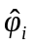，对于混合理想气体=_________ ，对于混合理想溶液=_________
- 若反应2NO(g) + O₂(g) = 2NO₂(g)，已知25℃时的反应平衡常数为2.23×10¹²，则反应NO(g) + 1/2 O₂(g) = NO₂(g) 的反应平衡常数为_________
- 一个完整的蒸汽压缩制冷循环包括制冷剂蒸发，_____________，_____________和_____________四个过程。（以蒸发为起点按顺序填写）
- 等温等压条件下，理想混合物的Δ_{mix}H^{id} =____________，Δ_{mix}V^{id} =____________，Δ_{mix}S^{id} =____________ Δ_{mix}G^{id} =____________
- 采用压缩机将气体压缩至同样压力，等温可逆压缩轴功W^{T}_{s,r} _________等熵可逆压缩轴功W^{S}_{s,r}；等熵压缩使流体温度_________。

- 对于低压理想溶液体系的汽液平衡，计算时可近似其相平衡比K_{i} = y_{i}/x_{i} =_________；而对于低压下的非理想溶液，K_{i}=_________
- 借助混合规则可以把混合气体视为虚拟纯组分，对于三次型状态方程，若对参数其a和b分别采用几何平均和算数平均获得其交叉参数a₁₂和b₁₂，则对二元混合气体的虚拟纯组分参数分别为a_{mix}=____________，b_{mix}=____________

三 选择题 （请在答题纸上作答，每空1.5分，共15分）
- RK方程的临界压缩因子为（ ）。
A. 1.0 B. 1/2 C. 1/3 D. 1/4

- 温度为T时过热蒸气的压力p（ ）。
A. 大于该温度下的饱和蒸气压 B. 小于该温度下的饱和蒸气压
C. 等于该温度下的饱和蒸气压 D. 以上说法都不对

- 偏心因子是从下列定义的（ ）。
A. 分子的对称性 B. 分子的极性
C. 蒸气压性质 D. 以上都不是

- 某流体在稳态稳流装置内经历了一个不可逆绝热过程，所产生的的功为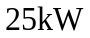，试问流体的熵变（ ）。
A. 大于零 B. 小于零
C. 可正可负 D.不能确定

- 关于偏摩尔量，下列说法不正确的是（ ）。
A. 只有混合物才有偏摩尔量 B. 只有容量性质才有偏摩尔量
C. 偏摩尔量表示的是容量性质 D. 偏摩尔量满足热力学基本关系式

- 下列哪种方法对提高Rankine循环效率没有帮助（ ）。
A. 提高蒸汽流量 B. 提高蒸汽温度
C. 提高蒸汽压力 D. 降低蒸汽出口压力

- 纯物质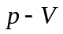图临界等温线上临界点的特性是（ ）。
A. 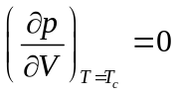，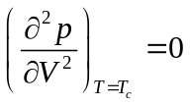 B. ，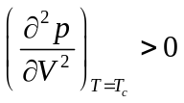
C. 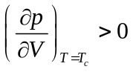， D. ，

- 关于气体压缩，下列哪种说法不正确（ ）。
A. 等熵压缩比等温压缩功耗大 B.等熵压缩后气体的温度升高
C. 等温压缩后气体的熵增加 D.等熵压缩比等温压缩快

- 气体经节流膨胀压力降低，则其温度：
A. 一定下降 B. 一定升高
C. 不确定 D. 以上都不对

- 对于某个化学反应，达到平衡时，下列哪种说法正确（ ）。
A. 化学平衡与温度和压力相关 B. 化学平衡仅与压力有关，与温度无关
C. 化学平衡仅与温度有关，与压力无关 D. 不能确定

四 简答题（请在试卷上作答，简单扼要，每题5分，共20分）：
1. 从热力学基本方程出发，证明理想气体的等压和等容热容之差为气体常数R，即：C_{p}-C_{v}=R (for ideal gas)

2. 写出热量q从温度T₁的介质传递到温度为T₂的介质时熵产生及内部㶲损失 .（其中T₁>T₂且均大于环境温度T₀）已知稳态熵衡算以及㶲衡算的计算公式分别为：
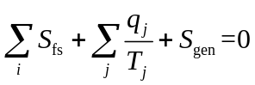， 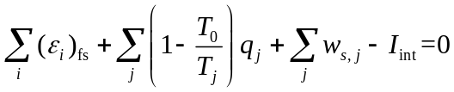
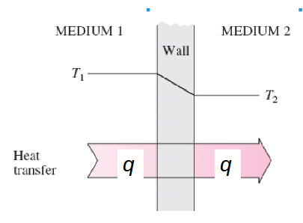

3. 简述剩余性质、混合性质的定义和物理意义。

4. 温度为T₁的湿蒸气经过绝热压缩后变为过热蒸汽，其温度和压力分别为T₂和P₂, 请根据上述信息和水蒸气表说明如何确定该湿蒸汽的干度（即饱和蒸汽的质量分数）.

五 分析题（请在答题纸上作答，15分）：
将25 °C和1 bar的甲烷经两级压缩至25 bar，每级压缩比均为5，并分别采用25 °C的空气将甲烷冷却至25 °C。假设甲烷是热容为常数的理想气体，且绝热指数为k=Cp/Cv，
1) 假设压缩为绝热可逆压缩，在温熵图(T-S)和压焓图(lnp-H)上绘制上述过程的示意图（请标明状态点，用箭头表示方向，并注明等值线）
2) 写出整个过程的能量平衡和熵平衡方程，该过程是否可逆？为什么？
3) 说明上述两级压缩过程所耗总轴功的计算过程。
4) 取环境温度为25°C，写出整个过程的[火用]平衡方程，该过程是否有[火用]损失？
5) 若压缩机的效率为80%，在温熵图和压焓图上绘制上述过程（请在第1)题图的基础上绘制，用虚线表示本题过程，显示出区别）
（提示：可逆绝热压缩过程前后状态的关系为：(T₁/T₂) = (p₁/p₂)^{(k-1)/k}. ）

六 计算题（请在答题纸上作答，15分）：
二元体系丙酮(1)-氯仿(2)在50 °C时会形成组成为x₁ = y₁ = 0.416 的共沸物，试采用单参数Margules活度系数模型（lnγ₁=Ax₂², lnγ₂=Ax₁²）, 求50 °C时：
1) 活度模型系数A的数值以及该共沸组成下的压力;
2) 该共沸组成下的过量Gibbs自由能G^{E};
3) 该体系是正偏差还是负偏差？该二元体系是否全混溶？
4) 在50 °C和0.5 bar 下，將1摩尔丙酮与1摩尔氯仿混合，问两种纯组分在混合前是液态还是汽态？混合后呢？（提示：绘制P-x-y示意图）
已知两种纯组分的在50 °C时的饱和蒸气压：P₁^{sat} = 0.81 bar, P₂^{sat} = 0.41 bar.

